**Документация по запуску игры HOMM3.**

0. Установить все необходимые зависимости, python (необходимо установить библиотеки с помощью команды pip install oracledb, pip install python-dotenv).

1. Скачать ZIP-архив с сайта по следующей ссылке.

2. Произвести разархивацию.

3. Перейти в папку.

4. Открыть командную строку.

5. Перейти в папку с игрой.

6. Изменить файл .env, внести данные для подключения к базе данных (рисунок 1).

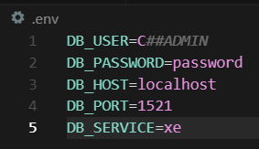

Рисунок 1 – Файл .env для подключения к базе данных

7. Произвести запуск игры с помощью команды python game_server.py.